

Secuencias Pedagógicas – Quandary
A3.4.

Enero 2024
Helixconnect Europe

Contents
1. Secuencias Pedagógicas – Quandary 3
2. Anexo – Análisis del juego 11

1. Secuencias Pedagógicas – quandary
Título: quandary

Quandary es un juego interactivo de toma de decisiones que sitúa a los jugadores en el papel de un líder encargado de tomar decisiones éticas para una colonia ficticia en el planeta Braxos. Los jugadores deben analizar múltiples perspectivas, sopesar argumentos y determinar el mejor curso de acción para su comunidad. El juego fomenta el pensamiento crítico, el razonamiento ético y las habilidades para la resolución de conflictos, al mismo tiempo que anima al estudiantado a reconocer las complejidades del gobierno y la responsabilidad social.

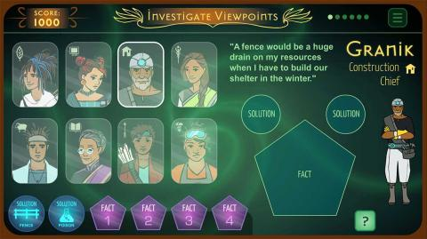

© Quandary

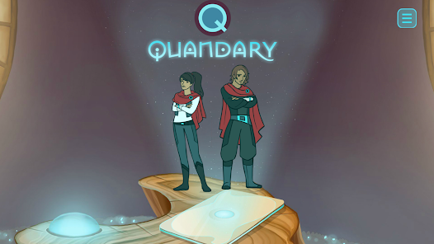
© Quandary Game

Duración: 2 sesiones
Materia/s: Educación en valores cívicos y éticos, Ciencias Políticas, Estudios Sociales
Temas: Toma de decisiones éticas, liderazgo, gobernanza comunitaria, resolución de conflictos
ODS: 16: Paz, justicia e instituciones sólidas; 10: Reducción de las desigualdades; 4: Educación de calidad
Dimensiones del conflicto en el juego:
☒ impacto social
☒ impacto medioambiental
☒ impacto económico
☒ impacto tecnológico
Objetivos de aprendizaje:
Esta secuencia tiene como objetivo ayudar a los estudiantes a desarrollar habilidades de razonamiento ético y toma de decisiones mediante la exploración de las complejidades del liderazgo y la gobernanza. A través de los dilemas planteados en el juego, los estudiantes analizarán distintos puntos de vista, evaluarán las consecuencias de sus elecciones y reflexionarán sobre cómo se aplica la toma de decisiones éticas en escenarios del mundo real.
Habilidades interpersonales:
- Razonamiento ético y pensamiento crítico
- Resolución de conflictos y mediación
- Toma de perspectiva y empatía
- Liderazgo y toma de decisiones
Requisitos técnicos y material necesario:
- Ordenador con acceso a internet
- Altavoces y proyector (si hay disponibilidad)
- Gameplays en YouTube en caso de que el juego no esté disponible para el alumnado
- Materiales para juego de rol (tarjetas de personajes, escenarios de dilemas éticos)

Lecturas y materiales complementarios:
Libro: "The Righteous Mind: Why Good People Are Divided by Politics and Religion", de Jonathan Haidt
Recursos Educativos Oficiales: https://quandarygame.org/resources

Fase preparatoria

Para introducir la clase, se ofrecerá a los estudiantes una visión general de Quandary y su función como simulador de toma de decisiones éticas. Se muestra un breve fragmento del juego y se analiza su mecánica, destacando cómo los jugadores deben considerar diferentes perspectivas para tomar decisiones informadas. Se invita a los estudiantes a reflexionar sobre la toma de decisiones en su propia vida: ¿Cómo toma usted decisiones difíciles? ¿Qué factores influyen en sus elecciones?
A continuación, se pide a los estudiantes que descarguen el juego antes de la clase (códigos QR proporcionados más abajo) y creen sus personajes. Se preparan previamente las hojas de personajes y se solicita a los estudiantes que completen la información con los personajes que hayan creado.

Fase del juego

Clase No. | Descripción por Pasos | Modalidad | Requisitos materiales/técnicos
1 | Paso 1: Si hay dispositivos disponibles, el estudiantado jugará a Quandary en parejas durante 15 minutos, tomando decisiones y discutiendo su proceso de pensamiento. En caso contrario, se proyectará una sesión grabada del juego | Individual/ Grupos pequeños | Proyector, vídeo de YouTube, altavoces, conexión a Internet, teléfonos móviles
1 | Paso 2: El estudiantado completa las fichas de personajes y documentan los dilemas a los que se enfrentaron en el juego, justificando sus decisiones basándose en el razonamiento ético. | Individual/ Grupos pequeños | Fichas de personajes
1 | Paso 3: Juego de roles: el estudiantado asume los roles de sus personajes dentro de la colonia y debaten sus puntos de vista a través del juego. | Plenum | Fichas de personajes
1 | Paso 4: Cuando finalice el juego, pida al estudiantado que analice sus decisiones y las comparen con las tomadas por sus compañeras y compañeros. Oriente la discusión hacia la comparación con dilemas éticos reales en liderazgo y gobernanza. | Plenum | Fichas de personajes
1 | Paso 5: Basándose en el paso anterior, agrupe al estudiantado según las soluciones que eligieron en el juego. Organice una discusión sobre cómo llegaron a dichas soluciones y si diferentes circunstancias podrían hacerles cambiar de opinión. | Grupos pequeños | Juego de rol
1 | Paso 6: Ejercicio práctico: El estudiantado, dividido en grupos, puede crear carteles (en papel A4, A3 o A2) con el título «Cambia mi opinión». Luego, que discutan y nombren a una persona líder por grupo que intentará persuadir a las demás personas para que se unan a su postura. Las personas que se sientan convencidas podrán cambiarse al otro equipo. Al final, gana el equipo que tenga más integrantes y que haya demostrado grandes habilidades de persuasión. | Grupos pequeños | Material de arte

Fase de Reflexión

Sesión No. | Descripción por pasos | Modalidad | Requisitos materiales/ técnicos
2 | Paso 7: Continuación del juego de roles: Pida al estudiantado que retroceda y revise las decisiones tomadas durante el juego. Luego, asigne a cada estudiante el rol de una persona ciudadana afectada por las decisiones de liderazgo en el juego, para que evalúe la efectividad del liderazgo desde múltiples perspectivas. | Plenum | Juego de rol, material de escritura
2 | Paso 8: Autoevaluación: Invite al estudiantado a calificar sus propias decisiones de liderazgo basándose en el paso 7. Luego, pídales que expliquen el razonamiento de la calificación otorgada. | Indivdual | Fichas de personajes, diarios/ cuadernos
2 | Paso 9:  Discusión final: ¿Cómo puede la toma de decisiones éticas en la gobernanza contribuir a una sociedad justa y equitativa?  Para fortalecer la discusión, vincule este tema con los contenidos que el estudiantado está aprendiendo actualmente en asignaturas como Historia, Economía o Educación en valores cívicos y éticos. | Plenum | Diarios/ cuadernos

Recuerde fomentar un ambiente en el que el estudiantado se sienta cómodo al discutir dilemas morales y justificar sus decisiones

Plantillas para copiar:

- Códigos QR:

Android (Google Play):



IOS (Play Store):



- Ficha de personajes:

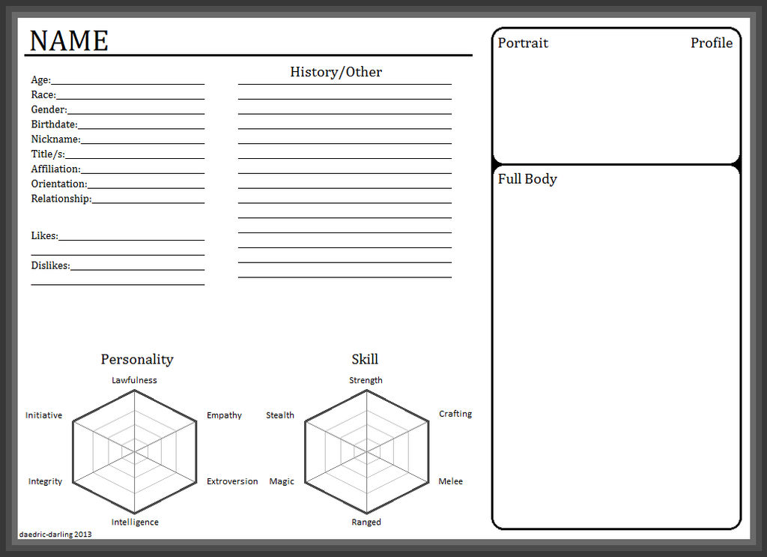
DeviantArt

- Juego de rol:

Ejemplo de póster:



2. Anexo –análisis del juego
Quandary
Con el fin de facilitar el análisis de los videojuegos seleccionados, se ha elaborado una tabla de referencia que desglosa las principales características que se deben tener en cuenta en cada una de las cuatro categorías.

Título
Plataforma | Windows PC
Lengua | Inglés
N. º de sesiones | 1
Total de horas jugadas | 2
Breve descripción | Usted es la persona que ejerce como Capitana o Capitán del Programa de Expansión Colonial, y tiene la tarea de resolver los conflictos entre la población de la colonia.

Dimensión | Criterios de Evaluación
Usabilidad (análisis de la corrección técnica y facilidad de uso) | - ¿Es el juego fácil de aprender y jugar?  Sí, es bastante directo.  - ¿La interfaz de usuario (controles y navegación) es clara y adecuada para el público destinatario?  Es muy ilustrativa y atrayente.
 | - ¿Se han implementado opciones de accesibilidad?
 | El juego solo requiere mover el ratón y no impone presión de tiempo, por lo que diría que es bastante accesible.
 | - ¿La respuesta del juego es precisa y rápida?
 | Bastante rápido y preciso.
 | - ¿Los mensajes dentro del juego son precisos?
 | Sí.
 | - ¿Hay instrucciones?
 | Sí, los tutoriales están en forma de cómic.
 | - ¿Es posible guardar la partida?
 | Se guarda automáticamente.
 | - ¿Hay errores (bugs)?
 | - Not that I’ve encountered.
 | Otros comentarios relevantes sobre la usabilidad
Jugabilidad (análisis de las estructuras de juego y narrativa, y cómo el diseño del juego produce significado) | - ¿Pudiste terminar el juego? (sí/no: ¿por qué?)  Sí. Hay 4 dilemas que el jugador debe resolver, pudiendo terminarlo cómodamente en menos de 2 horas.  - Duración (por nivel/misión o del juego completo)  15-30 minutos por dilema, hasta un máximo de 2 horas.  - Grado de interactividad (¿las decisiones del jugador tienen un papel crucial en el desenlace del juego?)  Las decisiones de las personas jugadoras juegan un papel crucial, ya que toman en consideración la opinión de toda la comunidad y hacen la elección final que repercute en los resultados de la misión.  - ¿Es satisfactorio el ritmo del juego?  Sí, bastante.  - Peso narrativo (alto/medio/bajo)  Muy alto, el juego realmente se esfuerza en introducir a los personajes de la colonia e integrar en el rol de capitán.  - Presencia de narrador: sí/no  Hay voces en off para los personajes y narrativa escrita.  - Presentación y papel del personaje principal (características y cualidades del personaje/avatar)  Usted es el personaje principal, y sus decisiones o características afectan el resultado final..  - Descripción y papel del antagonista (características y cualidades)  No hay un antagonista real, sino dilemas sin respuestas correctas claras.  - Presentación del escenario (mundo en el que se desarrolla el personaje)  Es el primer asentamiento humano en el planeta Braxos, a 32 años-luz de la Tierra.  - Dimensión/temporalidad: periodo temporal cubierto por la historia y sus características (ficcional/real, global/local, etc.)  Es una obra de ciencia ficción, con un período temporal no especificado, pero claramente podemos ver una civilización avanzada capaz de viajar a la velocidad de la luz.  - Misión (¿cuáles son las acciones esenciales para ganar/completar el juego?)  Encontrar una solución al dilema de la colonia, que puede o no tener sus mejores intereses.  - ¿Cuáles son los objetivos últimos/ implícitos del juego?  Está diseñado para enseñar a las personas jugadoras sobre la toma de decisiones éticas, el pensamiento crítico y la adopción de perspectivas.  - ¿Cuáles son los principales desafíos/obstáculos que enfrenta el protagonista?  El o la protagonista se enfrenta a dilemas éticos y debe tomar decisiones difíciles que equilibran intereses contrapuestos dentro de la colonia. Además, tiene información limitada, perspectivas contradictorias y las consecuencias a largo plazo de sus elecciones sobre la cohesión comunitaria.  - ¿Son apropiadas las mecánicas del juego respecto al contenido y los objetivos implícitos?  Sí  - ¿Estás de acuerdo con el sistema de recompensas (incentivos para la acción)?  La recompensa es el propio resultado, al poder observar las consecuencias de sus acciones.  - ¿Cómo es el sistema de retroalimentación (comentarios textuales, auditivos o audiovisuales que recibe el jugador según sus acciones)?  Hay señales visuales y auditivas que proporcionan al jugador retroalimentación sobre sus acciones.  - Historia global (descripción de la historia del juego en su conjunto)  Las personas jugadoras asumen el rol de líderes de una colonia en el lejano planeta Braxos, donde se deben enfrentar a diversos dilemas éticos que afectan al futuro de la colonia. Al reunir datos, escuchar distintos puntos de vista y tomar decisiones difíciles, moldean el desarrollo y el bienestar de su comunidad.

Contenido (análisis del contenido del juego y de los mensajes transmitidos en relación con el objetivo) | - ¿Cuáles son los temas del juego?  Quandary include ethical decision-making, leadership, conflict resolution, and understanding diverse perspectives.  - ¿Qué tipo de reflexión, conocimientos, habilidades, competencias y sensibilización se desarrollan?  Quandary desarrolla varias habilidades y competencias clave, incluyendo:
 | - Razonamiento ético: Las personas jugadoras aprenden a analizar dilemas morales y tomar decisiones informadas.
- Pensamiento crítico: El juego fomenta el análisis lógico, la evaluación de evidencias y la resolución de problemas
- Toma de perspectiva: Potencia la empatía y la capacidad para comprender y respetar puntos de vista diversos.
- Resolución de conflictos: Las personas jugadoras practican la resolución de disputas y el equilibrio de intereses contrapuestos dentro de una comunidad.
- Liderazgo y responsabilidad: El juego fomenta la conciencia sobre el impacto de las decisiones en los demás y la importancia del bienestar comunitario.
- ¿Existe un uso explícito de fuentes de información?
Fomenta explícitamente el uso de fuentes de información dentro del juego.
- ¿Crees que el jugador puede captar el mensaje previsto sin ayuda externa?
Sí, ya que el juego está diseñado para guiar a las personas jugadoras a través del proceso de toma de decisiones.
- ¿Cambiaste tus creencias u opiniones o aprendiste algo nuevo tras jugar?
He adquirido nuevos conocimientos sobre la toma de decisiones éticas y las complejidades del liderazgo.

Recurso didáctico  (análisis del juego como recurso didáctico) | - Competencias del siglo XXI incluidas:  ☐ Pensamiento crítico  ☐ Creatividad  ☐ Colaboración  ☐ Comunicación  ☐ Alfabetización informacional  ☐ Alfabetización mediática  ☐ Alfabetización tecnológica  ☐ Flexibilidad  ☐ Liderazgo  ☐ Iniciativa  ☐ Productividad  ☐ Habilidades sociales  - Dimensiones cubiertas:  - Social  - Medioambiental  - Tecnológica  - Económica  - Vinculación con los temas de Intergames:  - Ciencias Ambientales  - Educación Cívica  - Arte  - Historia  - Economía  - Competencias (conocimiento adquirido por el alumnado)  - Toma de decisiones éticas: Comprender cómo analizar dilemas morales y considerar las implicaciones de distintas opciones en una comunidad.  - Habilidades de pensamiento crítico: Evaluar evidencias, identificar sesgos y emitir juicios fundamentados basados en la información presentada.  - Habilidades de comunicación: Interactuar con diversos personajes y expresar decisiones, lo que mejora la comprensión del diálogo efectivo y la negociación.  - Habilidades para la resolución de conflictos: Aprender a mediar opiniones divergentes y resolver disputas manteniendo la cohesión grupal.  - Empatía y toma de perspectiva: Reconocer y valorar puntos de vista diversos, fomentando una mayor apreciación por la complejidad de las dinámicas sociales.  - Condiciones para la resolución de problemas (modo de pensamiento para resolver problemas: reproductivo-memoria, productivo-creatividad)  Se anima a las y los estudiantes a pensar creativamente sobre los dilemas éticos, explorar múltiples perspectivas e idear soluciones basadas en el razonamiento en lugar de limitarse a recordar hechos.  - Necesidad de conocimientos previos (no/sí: detalle)  No, pero aunque el juego presenta sus conceptos de forma clara, un conocimiento básico de ética, procesos de toma de decisiones y dinámicas sociales puede mejorar la experiencia y comprensión de la persona jugadora.  - Curva de aprendizaje (dificultad de aprendizaje: baja, media, alta)  Medio. El juego presenta dilemas desafiantes que requieren pensamiento crítico y razonamiento ético, lo cual puede precisar de tiempo para manejarlo de manera efectiva, especialmente para estudiantes más jóvenes o quienes no estén familiarizados/as con estos conceptos.  - Posibilidad de trabajo en grupo (no/sí: detalle)  Sí, el juego puede jugarse en grupo, con el estudiantado discutiendo los dilemas y las decisiones. Facilita el aprendizaje colaborativo y enriquece la exploración de distintos puntos de vista.  - ¿Incluye una guía didáctica (información para docentes con consejos y ejemplos para su implementación en el aula)?  - Sí. Quandary incluye recursos para el profesorado, ofreciendo consejos y ejemplos para su implementación en el aula, lo que ayuda a integrar el juego en clases sobre ética, liderazgo y pensamiento crítico.  - Posibilidad de evaluación por parte del profesor (no/sí: especificar)  Sí. El profesorado puede evaluar la comprensión y las habilidades del estudiantado mediante discusiones, reflexiones y observaciones durante el juego, lo que permite valorar su razonamiento ético y sus procesos de toma de decisiones

